Лабораторная работа №13
Отчет
Зубов Иван Александрович
Содержание

1 Цель работы
Получить навыки настройки пакетного фильтра в Linux.

2 Задание
- Используя firewall-cmd: – определить текущую зону по умолчанию; – определить доступные для настройки зоны; – определить службы, включённые в текущую зону; – добавить сервер VNC в конфигурацию брандмауэра.
- Используя firewall-config: – добавьте службы http и ssh в зону public; – добавьте порт 2022 протокола UDP в зону public; – добавьте службу ftp.
- Выполните задание для самостоятельной работы

3 Выполнение лабораторной работы

3.1 Управление брандмауэром с помощью firewall-cmd
Получаем полномочия администратора. Определяем текущую зону по умолчанию Определяем доступные зоны Посмотрим службы, доступные на нашем компьютере Определяем доступные службы в текущей зоне
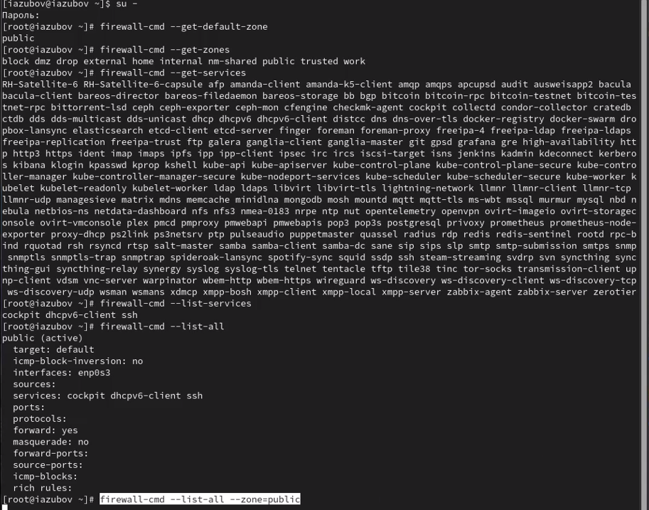
Рис. 1: Смотрим информацию
Добавим сервер VNC в конфигурацию брандмауэра командой firewall-cmd –add-service=vnc-server Проверим добавили или нет и перазапустим службу
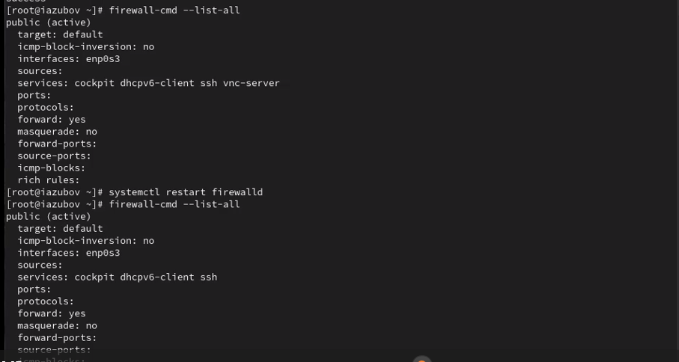
Рис. 2: Сервер VNC
Добавим постоянную службу vnc-server Проверим наличие vnc-server в конфигурации Перезагрузим конфигурацию firewalld и просмотрим конфигурацию времени выполнения
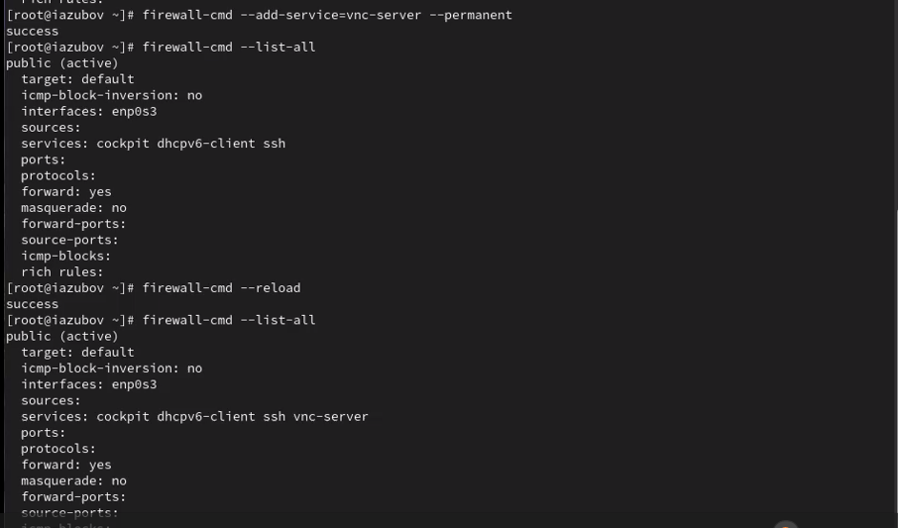
Рис. 3: Постоянный сервер VNC
Добавьте в конфигурацию межсетевого экрана порт 2022 протокола TCP Перезагрузим конфигурацию firewalld и сделаем проверку
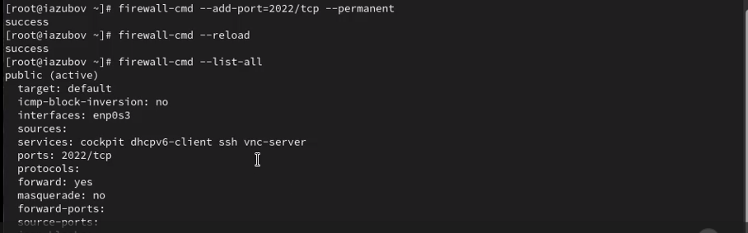
Рис. 4: Конфигурацию межсетевого экрана

3.2 Управление брандмауэром с помощью firewall-config
Запустим интерфейс GUI firewall-config командой firewall-config
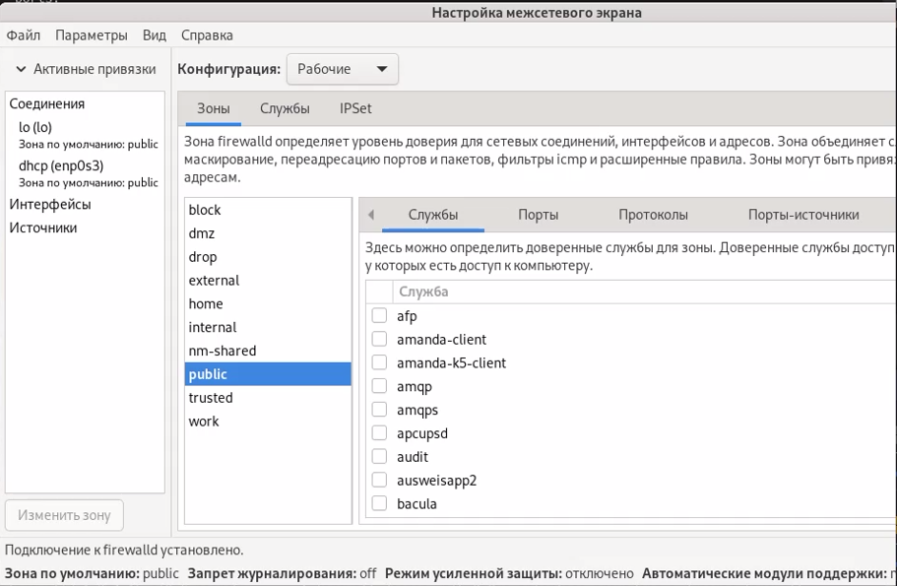
Рис. 5: Интерфейс GUI firewall-config
Выберем конфигурацию “Постоянная”. Затем выберем зону public и отметbv службы http, https и ftp, чтобы включить их
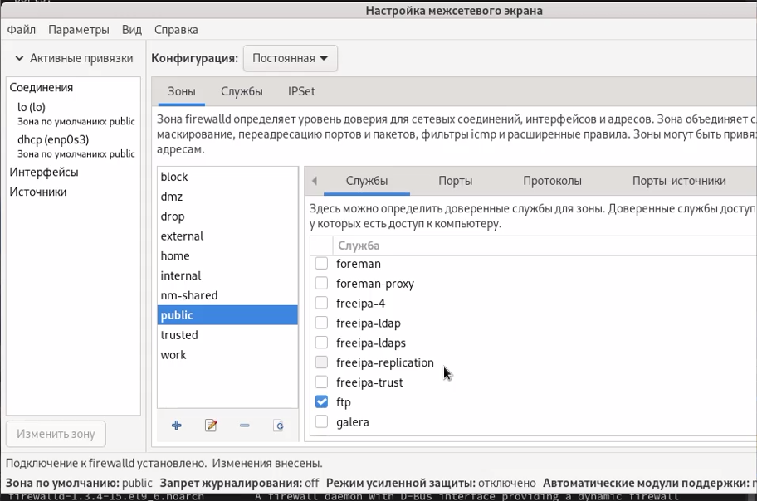
Рис. 6: Cлужбы http, https и ftp
Выберем вкладку Ports и на этой вкладке нажмите Add . Вводим порт 2022 и протокол udp
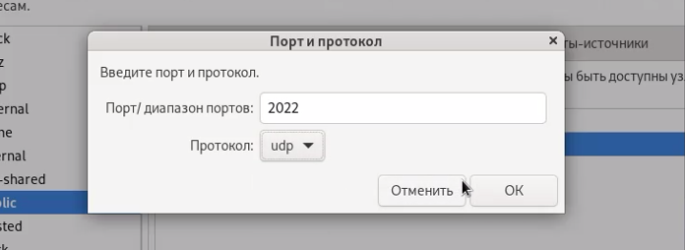
Рис. 7: Порт 2022
Вводя команду firewall-cmd –list-all, мы увидим что изменения, которые мы только что внесли, ещё не вступили в силу. Это связано с тем, что мы настроили их как постоянные изменения, а не как изменения времени выполнения. Поэтому дальше перезагружаем конфигурацию и проверяем,что изменения были применены
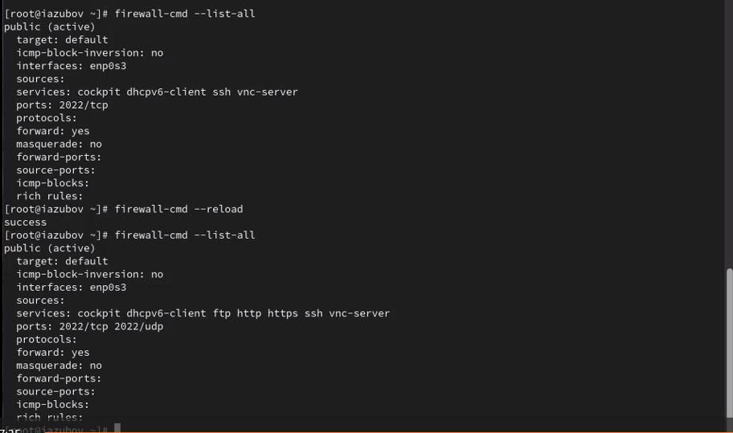
Рис. 8: Проверка изменений

3.3 Самостоятельная работа
Через командную строку создаем конфигурацию межсетевого экрана, которая позволяет получить доступ к службе telnet
Рис. 9: Самостоятельная работа (Telnet)
Выберем конфигурацию “Постоянная”. Затем выберем зону public и отметку службы imap, pop3 и smtp, чтобы включить их
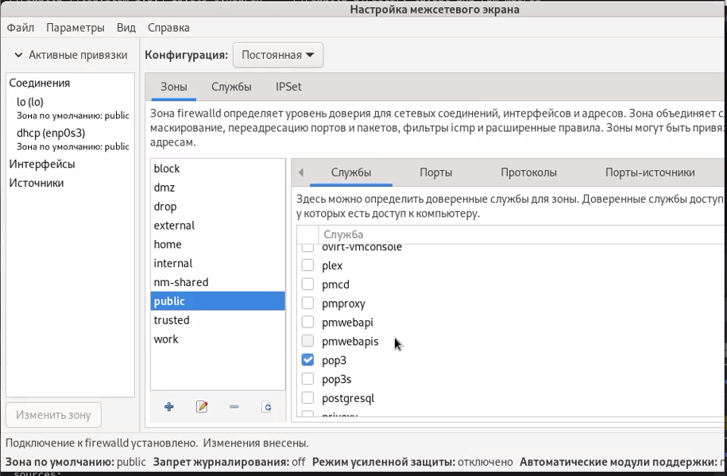
Рис. 10: Самостоятельная работа
Перезагружаем службу и смотрим как мы их добавили
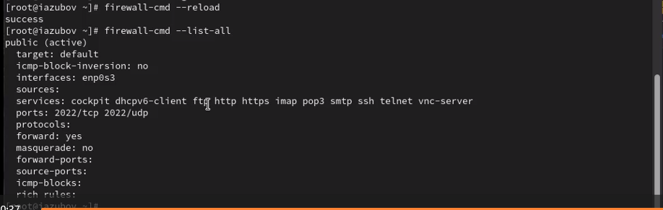
Рис. 11: Самостоятельная работа

4 Контрольные вопросы
- Какая служба должна быть запущена перед началом работы с менеджером конфигурации брандмауэра firewall-config? firewalld
- Какая команда позволяет добавить UDP-порт 2355 в конфигурацию брандмауэра в зоне по умолчанию? firewall-cmd –add-port=2355/udp
- Какая команда позволяет показать всю конфигурацию брандмауэра во всех зонах? firewall-cmd –list-all-zones
- Какая команда позволяет удалить службу vnc-server из текущей конфигурации брандмауэра? firewall-cmd –remove-service=vnc-server
- Какая команда firewall-cmd позволяет активировать новую конфигурацию, добавленную опцией –permanent? firewall-cmd –reload
- Какой параметр firewall-cmd позволяет проверить, что новая конфигурация была добавлена в текущую зону и теперь активна? –list-all
- Какая команда позволяет добавить интерфейс eno1 в зону public? firewall-cmd –zone=public –add-interface=eno1
- Если добавить новый интерфейс в конфигурацию брандмауэра, пока не указана зона, в какую зону он будет добавлен? В зону public

5 Вывод
Я получил навыки настройки пакетного фильтра в Linux.

